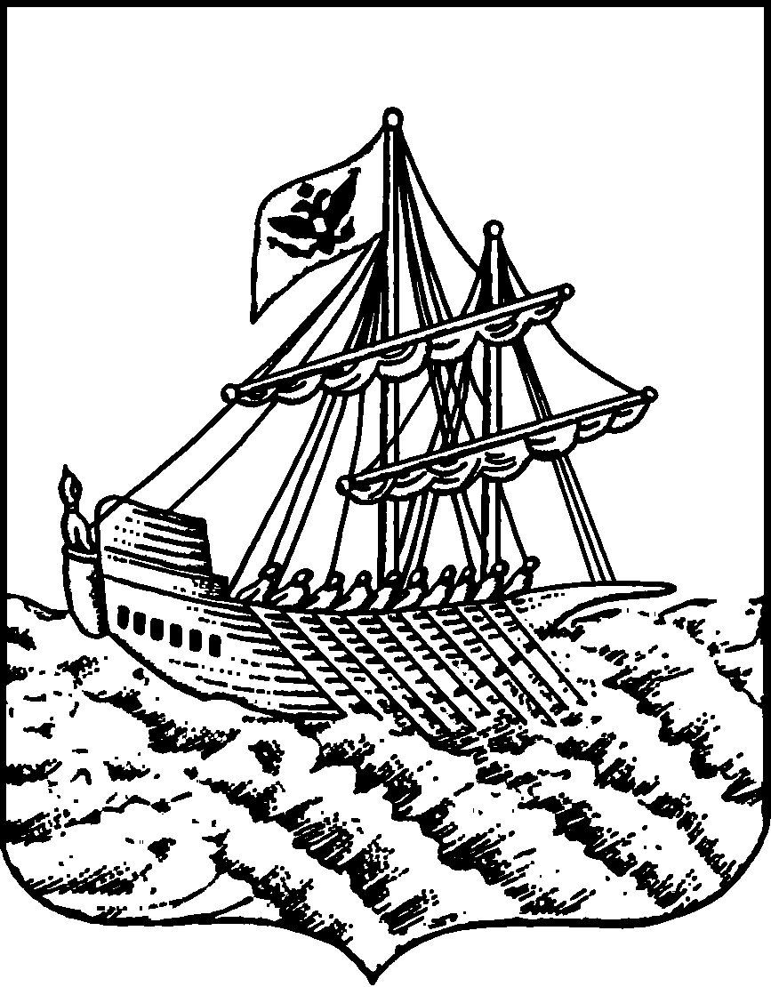
АДМИНИСТРАЦИЯ ГОРОДА КОСТРОМЫ
ПОСТАНОВЛЕНИЕ
№
Об утверждении изменений в документацию по планировке территории, ограниченной правого берега реки Волги между железнодорожным и автопешеходным мостами через р. Волга, от акватории р. Волга до строящихся объектов вдоль Чернигинской набережной
В соответствии со статьями 43, 45 и 46 Градостроительного кодекса Российской Федерации, Правилами землепользования и застройки города Костромы, утвержденными постановлением Администрации города Костромы от 28 июня 2021 года № 1130, учитывая протокол общественных обсуждений от 19 сентября 2022 года, заключение о результатах общественных обсуждений от 19 сентября 2022 года, письмо Министерства культуры Российской Федерации от 18 апреля 2023 года № 8258-12-02, руководствуясь статьями 42, 44, частью 1 статьи 57 Устава города Костромы.
ПОСТАНОВЛЯЮ:
1. Утвердить прилагаемые изменения в документацию по планировке территории правого берега реки Волги между железнодорожным и автопешеходным мостами через р. Волга, от акватории р. Волга до строящихся объектов вдоль Чернигинской набережной, в виде изменений в проект межевания территории в составе документации по планировке территории, утвержденной постановлением Администрации города Костромы от 24 декабря 2012 года № 2705 (с изменениями, внесенными постановлением Администрации города Костромы от 24 апреля 2017 года № 1265).
2. Настоящее постановление подлежит официальному опубликованию в течение семи дней со дня его принятия и размещению на официальном сайте Администрации города Костромы в информационно-телекоммуникационной сети «Интернет».
Глава Администрации города Костромы А. В. Смирнов

